**Überstiegstest**

**Techn. Basisausbildung** **>> Grundausbildung**

Zahlenraum: ____

Grundrechnen: ____

Textaufgaben: ____

Raumvorstellung: ____

Brüche/Gleichungen: ____

Name: __________________________

Datum: ___________ Prozent: ______

**1. Grundrechnungsarten**

a) 12 ∙ (8 ─ 5) ─ (30 : 5) ─ (7 ─ 23) =

b) 11,8 ∙ 8,1 ─ 5,8 (4,9 + 6,3) =

c) 157 ∙ (3465 : 15) ─ ( ─1123 ─ 1500 ─ 1110) =

d) Rechnen Sie auf Zehntel genau:

1753,4034 : 2,17 =

e) 0,021 ∙ 4300 =

**(20 Punkte)**

**2. Textaufgaben:**

a) Karins Eltern haben eine 120m² große Wohnung. Das Vorzimmer ist 13,5m² groß, Bad und WC haben zusammen 4m², und der Abstellraum ist 6,5m² groß. Berechnen Sie, wie viel Prozent der Gesamtfläche der Wohnraum (restliche Zimmer und Küche) ausmacht!

**(10 Punkte)**

b) Her Maier hat im letzten Jahr 2850,00 € im Monat verdient. Seit dem 1. Jänner verdient er 3100,00 €. Um wie viel Prozent ist sein Lohn gestiegen?

**(10 Punkte)**

c) Auf einem Feld mit 0,7 ha werden 28000 Kohlköpfe angebaut. Wie viele Kohlköpfe können auf einem Feld mit 35 m mal 111 m angebaut werden?

(Rechenhilfe: 1 Hektar = 10.000 m2)

**RV (10 Punkte)**

**3. Drei Ansichten:**

**Skizzieren Sie diesen Körper in den drei Ansichten.**

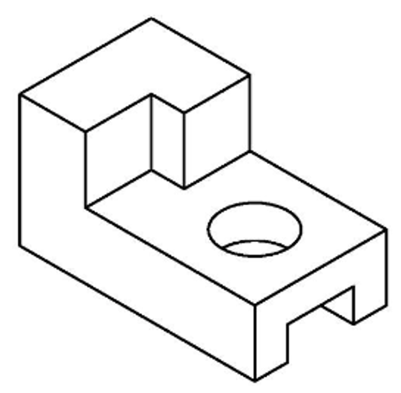**Bleistift empfohlen, Lineal nicht notwendig!**

**Ansicht von vorne**

**(10 Punkte)**

**4. Runden Sie wie angegeben:**

a) 104 050 auf Zehntausender (~ZT) =

b) 909 auf Hunderter (~H) =

c) 0,1 auf Einer (~E) =

d) 7,383 auf Hundertstel (~h) =

**(4 Punkte)**

**5. Wandeln Sie in die jeweilige Einheit um:**

a) 80 mm = m

b) 130 m = mm

c) 7,8 dm2 = cm2

d) 2 dm3 = cm3

d) 3,5 h = min

**(5 Punkte)**

**6. Kopfrechnungen: Schreiben Sie nur das Ergebnis hin, es sind keine Nebenrechnungen erwünscht!**

a) 33 * 100 =

b) 22 + 1059 =

c) 0,006 : 1000 =

d) 1400 ∙ 200 =

e) 4,3 ∙ 10.000 =

**(5 Punkte)**

**7. Ordnen Sie die Zahlen und trennen Sie diese mit dem Zeichen „<“**

5,78 103 57,8 578 0,578

**(2 Punkte)**

**8. Geben Sie die folgenden Brüche als Dezimalzahlen an:**

$\frac{3}{4}$ = $\frac{12}{1000}=$ $\frac{6}{5}=$ $\frac{13}{10}=$

**(4 Punkte)**

**9. Gleichungen:**

a) 14 – 5x = 3x – 2

b) 30 (x – 2) – 5 (4 – x) = 40 ∙ (x – 7) + 195

**(8 Punkte)**

**10. Brüche:**

a) $1\frac{3}{4}$ + $99\frac{8}{9}$ =

b) $8\frac{3}{12}$ ─ $5\frac{7}{14}$ =

c) $\frac{32}{33}$ ∙ $\frac{11}{48}$ =

**(12 Punkte)**